**【１年間完全無料】災害対応、除雪にも適応！**

**中小建設業向け勤怠管理システム**

**「かんたん勤怠マネージャ ｆｏｒ 建設業」をリリース**

　ソフトウェア開発の株式会社ワイズ（本社：長野市）は、中小建設業者様向けの勤怠管理システム「かんたん勤怠マネージャ ｆｏｒ 建設業」を６月３日（月）にリリースした。

同システムは、スマートフォンアプリによる出退勤管理、日報作成、休暇や時間外業務の申請から各種申請内容の管理、稼働表等の集計・作成（３６協定関連集計）、現場移動ＧＰＳ確認など、スマホアプリとウェブシステムとが連携し、勤怠管理がスムーズに行える。また、今年４月から施行された建設業での時間外労働時間の罰則付き 上限規制に対応、災害対応、除雪等、建設業ならではの勤怠管理に適したシステムとなっている。

「かんたん勤怠マネージャ　ｆｏｒ　建設業」は同社ホームページからアクセスし、登録から１年間完全無料で利用可能。無料期間経過後は１１０円（税込）／１ＩＤから（使用する機能により料金が異なる）で引き続き利用することができる。

システム操作についてはワイズサポートセンター（０５０（５４９１）１１１２）にて受け付け、電話の他、インターネットを用いた遠隔サポートにも対応する。

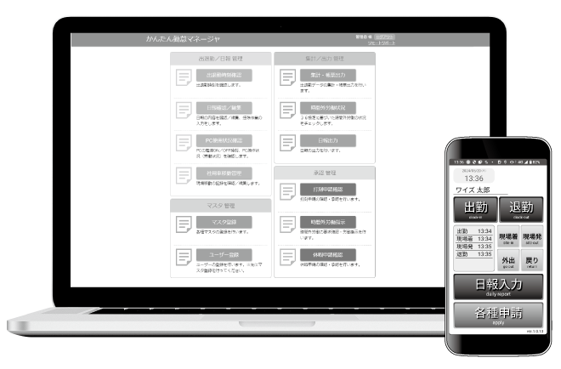詳細については同社（０２６（２６６）０７１０）まで。